Ｍｏｖｅ Ｆｒｅｅ 療法
「MOVE FREE療法」
ｽﾎﾟｰﾂ整体の「MOVE FREE療法」は人間の基本的動作である 「歩く・ 咬む」 に
注目し その意識下にない関節や筋肉の動きからくる長年のクセを自らが認識し
日常生活の中でそのクセをたえず意識できる身体を創ること目的としています。

具体的には下記の施術を行います。
- ペアストレッチによるクセの把握。
- 揉捏法(じゅうねつほう)による筋肉の寛解。
- 関節法により股関節の 外転・外旋の修復 顎関節のＸＹ方向のズレの修復。
- 最後に再度ペアストレッチを行いクセが改善されたことの確認をします。

非常に取り組みやすく更に安全です。
多くの経験を元に まとめ上げた療法ですので 多くの方に幅広く応用して頂ければ幸いです。
- ﾍﾟｱｽﾄﾚｯﾁ ②揉捏法
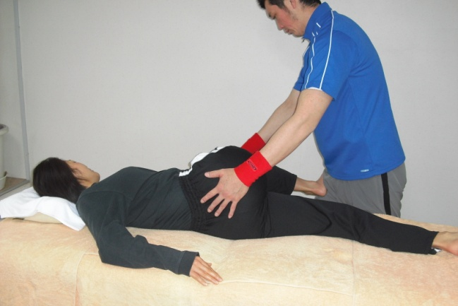
- 関節の調整 ④ 最終調整 ⇒
